Rachida El khaoua   15 LoT AL WIFAQ GH3 Aîn sébaâ –Casablanca-  06 49 05 26 34   erachida@live.fr | 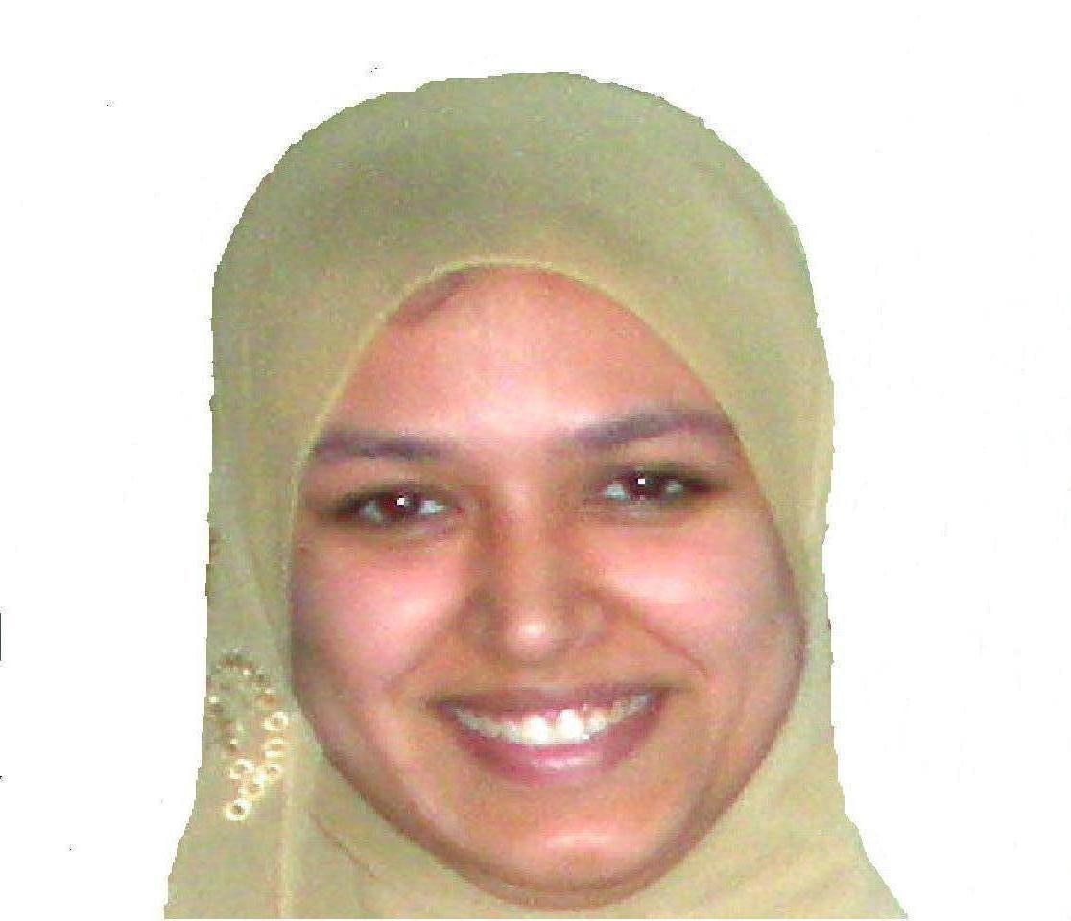

OBJECTIFS
Mettre en pratique tous mes acquis théoriques et réaliser une carrière professionnelle dans le domaine de la Finance.

EXPERIENCES PROFESSIONNELLES
- Du 01/04/2014 jusqu’à aujourd’hui : Responsable administratif et comptable dans la société « Cleanya ».
- Du 21/10/2013 au 31/03/2014 : Comptable confirmé dans la société « M2M Groupe ».
- Du 12/2012 au 07/2013 : Comptable dans la société « Margafrique ».
- 11/2012 : Assistante dans un bureau de notaire
- 2005/2010 : Comptable à la Société Marocaine d’importations et de Vente d’Automobiles « MADIVA ».
- 2004/2005 : Comptable au Laboratoire « PROMALAB ».
- 2002/2004 : Comptable au Siège de la Société « RAHABUS »
Du 01/07/2001 au 05/11/2001 : Stage dans la société « CKF audit et conseil ».

FORMATIONS ET DIPLOMES
2002 : Diplôme d’Etudes Universitaires Générales (DEUG), en économies d’Entreprise.
-Faculté des sciences Economiques, Juridique, et Sociales de Casablanca.
2002 : Diplôme de comptabilité.
-Centre d’Enseignement Technico Commercial (CETEC).
2001 : Diplôme de technicien Supérieure en informatique et Gestion.
-Centre d’Enseignement Technico Commercial (CETEC).
2000 : Baccalauréat sciences Expérimentale.
-Lycée Imam Boukhari.

CONNAISSANCE EN INFORMATIQUE
- Logiciel d’application :
  - traitement de textes : WORD/EXCEL, Gestion de bases de données : ACCESS
- Comptabilité sur Ordinateur :
  - Sage x3, Sage 100, Rallye, As 400, Saari, Ciel compta pour WINDOWS.

CONNAISSANCES EN GESTION
- Comptabilité Générale, Analytique, et des Société, Fiscalité, Contrôle de Gestion, Mathématique Financière, Statistique, Economie.
CONNAISSANCES GENERALES.
- Correspondance Commerciale ; classement et Archivage, technique d’accueil et de communication téléphoniques, Organisation de bureau, des réunions, des voyages, et la prise de notes.

LANGUES
- Français : Bien maîtrisée, Anglais : Notion générales avec possibilité d’amélioration, Arabe : Langue Maternelle.
MES ATOUTS
- Sens de responsabilité et esprit d’initiative, Travail en équipe, contact et intégration facile, Dynamisme et fluidité de communication.

